Antrag wurde abgelehnt

Veggietag in Münster bleibt bestehen
MÜNSTER Streit um den "Veggie-Day" in Münster: Am 13. Juli 2011 wurde in Münster der vegetarische Donnerstag eingeführt - auf Antrag der Grünen. Die FDP wollte den "Veggie-Day" abschaffen - und scheiterte am Mittwoch im Münsterschen Stadtrat.
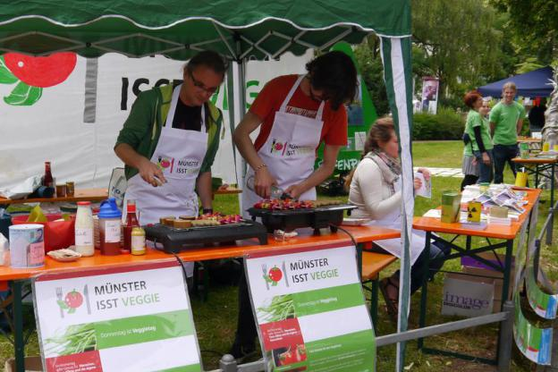
»Viertelfest«: Die Initiative »Münster isst veggie« verkauft vegetarische Spieße und Bratwürste beim 4tel-Fest in Münster-Mauritz im Sommer 2014. Foto »Münster isst veggie«

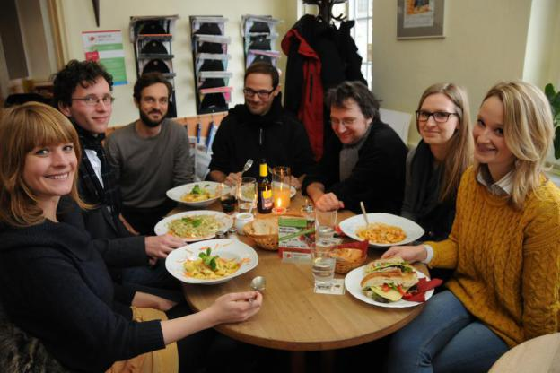
»Veggietag im Café Malik«: Diesen Literaturwissenschaftlern aus allen Teilen Deutschlands, die wegen einer Tagung in Münster weilten, gefällt der Veggietag. Foto Beckmann

Der Antrag der FDP wurde abgelehnt.
Darum ging es:
Man könnte sagen, die Grünen sind selbst schuld. Die Bundes-Grünen. Denn die haben auf ihrem Parteitag im November ein Grundsatzpapier beschlossen, in dem steht: „Ob jemand am Donnerstag Fleisch ist oder nicht, ist uns herzlich egal.“ Darauf bezieht sich Carola Möllemann-Appelhoff, Vorsitzende der vierköpfigen FDP-Ratsfraktion Münsters. „Wir wollen, dass die Menschen täglich und nicht nur am Donnerstag die Möglichkeit haben, vegetarisch zu essen. Sie sollen die Freiheit haben, zu entscheiden.“
Die Freiheit haben die Menschen sowieso: Denn am Veggietag gibt es in den teilnehmenden rund 30 Restaurants, den beiden Mensen am Ring und am Aasee, den städtischen Kantinen sowie einigen Schulen und Kindergärten nicht nur fleischlose Gerichte. Meist wird die Karte am Donnerstag um ein oder zwei vegetarische oder vegane Gerichte erweitert. Oder es gibt Ermäßigungen auf die vegetarischen Gerichte, wie im Café Malik am Schlossplatz.
Initiative lehnt FDP-Argument ab
Das Argument der FDP, den Menschen werde aufgezwungen, was sie zu essen hätten, lässt Heiko Wischnewski von der Initiative „Münster isst veggie“ daher auch nicht gelten. „Die FDP tut so, als gäbe es am Veggietag nur Vegetarisches, das stimmt nicht“, sagt er. Jeder, der will, kann auch am Donnerstag Fleisch essen. „Wir möchten mit dem Veggietag darauf hinweisen, dass weniger Fleisch gut für Umwelt, Gesundheit und Tiere ist“, sagt Wischnewskis Mitstreiterin Katharina Geuking. „Und den Menschen durch ein größeres Angebot die Chance geben, vegetarisch zu essen und leckere Gerichte kennenzulernen.“
Denkbar knappe Abstimmung
Münsters Grüne stellten 2011 zwar den Antrag im Rat, doch die Idee zum Veggietag, die hatten Mitglieder der Greenpeace-Gruppe Münster – und zwar schon 2009. Sie holten weitere Gruppierungen wie das Umweltforum und den Tierrechtstreff ins Boot und gründeten „Münster isst veggie“. Und genau diese Leute haben sich - ehrenamtlich - lange für den Veggietag eingesetzt. „Wir haben Infostände organisiert, Unterschriften gesammelt, das Konzept jeder einzelnen Ratsfraktion vorgestellt“, erinnert sich Katharina Geuking. Heiko Wischnewski ergänzt: „Wir bekamen damals sogar ein positives Feedback der FDP. Für mich war nicht ersichtlich, dass sie später gegen den Veggietag stimmen würden.“ Taten sie. Und mit ihnen die CDU. So ging die Abstimmung mit 39 Ja- und 37 Nein-Stimmen denkbar knapp über die Bühne. Aber: Der Veggietag war geboren.
Restaurantbesitzer ziehen mit
Münsters „Fegefeuer“ ist ein Mittelalter-Restaurant – mit üppigen Fleischgerichten. Auch donnerstags. Daneben sind vegane Gerichte ebenfalls täglich im Angebot, an besagtem Tag ist zudem das Tagesgericht vegan. Inhaber Katrin Pfaff befürwortet den Veggietag: „Er hat einen bewussteren Umgang mit der eigenen Ernährung ins Auge der Öffentlichkeit gerückt. Bei uns wurde das Angebot komplett positiv aufgenommen.“ Sie fürchtet, dass bei einer Abschaffung des Tages die Menschen in Ermangelung der Möglichkeiten wieder mehr Fleisch essen und sich weniger Gedanken machen könnten. Katrin Pfaff stellt auch sogleich klar: „Auf unsere Karte hätte die Abschaffung überhaupt keine Auswirkungen.“ Das betont auch Andreas Hunger, Abteilungsleiter Gastronomische Einrichtungen beim Studentenwerk Münster: „Politische Hintergründe interessieren uns nicht, wir bieten ganz normal weiterhin vegetarische Gerichte an.“ Basta, möchte man anfügen.
http://www.ruhrnachrichten.de/nachrichten/vermischtes/aktuelles_berichte/Ratssitzung-am-Mittwoch-Veggietag-in-Muenster-auf-der-Kippe;art29854,2564494

Vokabeln
sich beziehen auf (acc) se reférer à, s’appuyer sur
erweitern élargir
die Ermäßigung (en) la réduction
jdn zwingen zu forcer qqn de
jdm etwas auf/zwingen imposer qqch à qqn
hin/weisen auf attirer l’attention sur
knapp juste, serré
die Abstimung (en) le vote
zwar ... aber/doch certes ... mais
sich ein/setzen für s’investir pour, défendre
ehrenamtlich bénévolement
die Abschaffung l’abolition
die Auswirkung (en) la conséquence
nicht gelten lassen nicht akzeptieren
einen Antrag stellen faire une demande officielle
üppig bien fourni

